EL 79% DE LOS PROPIETARIOS ASEGURA SENTIRSE DESPROTEGIDO JURÍDICAMENTE ANTE PROBLEMAS CON LOS INQUILINOS

Fotocasa lanza junto a Lovys una plataforma de seguros de hogar y de impago del alquiler

- La alianza entre Fotocasa y Lovys tiene como objetivo combatir una de las grandes preocupaciones de los propietarios españoles, el impago del alquiler
- El 74% de los arrendadores considera que tiene menos derechos que el inquilino en caso de impago
- El 70% de los propietarios opina que tiene más obligaciones que derechos sobre su propia propiedad
- La plataforma Fotocasa Seguros ofrecerá a propietarios e inquilinos el seguro de impago de alquiler 100% digital, flexible y con coberturas personalizadas distribuido por Lovys

Madrid, 24 de marzo 2022

Fotocasa acaba de lanzar, junto a la insurtech Lovys, Fotocasa Seguros, una plataforma para ofrecer la póliza de impago de alquiler distribuida por Lovys a los propietarios, garantizando así el cobro de las rentas de su vivienda en caso de impago por parte de los inquilinos. Con esta alianza, Fotocasa y Lovys responden a una de las preocupaciones más importantes de los propietarios españoles a la hora de arrendar su vivienda, el impago del alquiler.

De hecho, esta problemática se ha visto acentuada con la crisis económica provocada por la Covid-19: la pandemia aumentó un 66% los impagos de alquiler de vivienda, según los datos del Fichero de Inquilinos Morosos. Como consecuencia de ello, la contratación de seguros de impago también se ha disparado.

Entre las características que ofrece el seguro de impago de alquiler diseñado por Lovys en colaboración con la entidad aseguradora DAS Seguros y que se ofrecerá a través de Fotocasa Seguros, está la protección al arrendatario en caso de que experimente algún tipo puntual de pérdida de capacidad económica que no le permita seguir pagando la renta, como podría ser un despido. Así, esta cobertura refuerza la relación entre propietarios, que ven cómo esta circunstancia queda también cubierta, e inquilinos, que ven cómo aumenta la confianza y la tranquilidad.

Gracias a la tecnología de Lovys, Fotocasa reinventa la forma de asegurar las viviendas a propietarios e inquilinos, permitiendo contratar con Lovys los seguros totalmente online, en menos de 5 minutos, con tarifas mensuales y con coberturas personalizadas.

“Con Fotocasa Seguros queremos ofrecer a los propietarios protección jurídica, ya que es uno de los aspectos fundamentales para que encuentren atractivo el mercado. Los propietarios necesitan seguridad y garantías que les incentiven a continuar poniendo sus viviendas en alquiler para contribuir al aumento necesario del parque de vivienda en renta”, asegura María Matos, directora de Estudios y Portavoz de Fotocasa.

João Cardoso, CEO de Lovys, es claro en su planteamiento sobre la alianza con Fotocasa: “Nuestra llegada a España de la mano de un partner tan sólido y reputado como Fotocasa es, sin duda, decisivo para consolidar nuestra expansión en el país. Si algo ha resultado clave en esta unión ha sido la visión compartida sobre el hecho de que existe una necesidad real de innovación que debe ser abordada cuanto antes. La alianza de Lovys con Fotocasa, por tanto, es prueba inequívoca de que existe una confianza plena en nuestro servicio para desenvolverse como una solución eficaz a dicha necesidad”.

El impago de la renta, una de las grandes preocupaciones de los propietarios
El informe “Radiografía del arrendador en España. ¿Cómo afectarían las medidas intervencionistas en el mercado del alquiler?” señala que el impago de la renta es otra de las grandes preocupaciones de los arrendadores de pisos en alquiler. En este sentido, el 74% de los propietarios considera que, en caso de impago, tienen menos derechos que el inquilino. Frente a este 74%, un 21% no tiene una opinión formada al respecto y el 5% restante se define como poco o nada identificado con esta percepción.
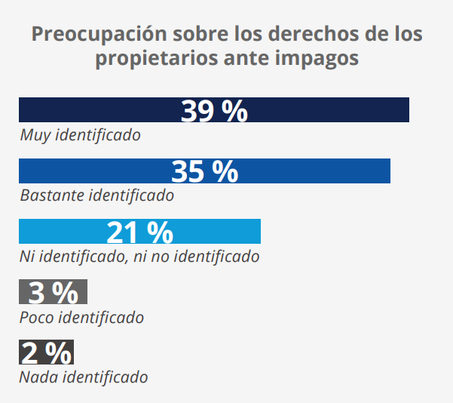
Con todo, existe un sentimiento generalizado de desprotección entre los propietarios que hace que el 70% considere que los arrendadores tienen más obligaciones que derechos sobre su propia propiedad.

Sobre Fotocasa
Portal inmobiliario que cuenta con inmuebles de segunda mano, promociones de obra nueva y viviendas de alquiler. Cada mes genera un tráfico de 34 millones de visitas (75% a través de dispositivos móviles). Mensualmente elabora el índice inmobiliario Fotocasa, un informe de referencia sobre la evolución del precio medio de la vivienda en España, tanto en venta como en alquiler.
Fotocasa pertenece a Adevinta, una empresa 100% especializada en Marketplace digitales y el único “pure player” del sector a nivel mundial. Con presencia en 12 países de Europa, América Latina y África del Norte, el conjunto de sus plataformas locales recibe un promedio de 1.500 millones de visitas cada mes.
Más información sobre Fotocasa.
En España, Adevinta, antes Schibsted Spain, es una de las principales empresas del sector tecnológico del país y un referente de transformación digital. En sus 40 años de trayectoria en el mercado español de clasificados, los negocios de Adevinta han evolucionado del papel al online hasta convertirse en el referente de Internet en sectores relevantes como inmobiliaria (Fotocasa y habitaclia), empleo (Infojobs.net), motor (coches.net y motos.net) y segunda mano (Milanuncios). Sus más de 18 millones de usuarios al mes sitúan Adevinta entre las diez compañías con mayor audiencia de Internet en España (y la mayor empresa digital española). Adevinta cuenta en la actualidad con una plantilla de más de 1.000 empleados en España.

Toda nuestra información la puedes encontrar en nuestra Sala de Prensa.

Sobre Lovys
Fundada en 2017 en Francia por Joao Cardoso, Lovys es una insurtech con sede en París, Portugal y España, que ofrece seguros 100% digitales, personalizables y flexibles, adaptados a las necesidades de cada usuario. De esta forma, cada individuo puede, de forma sencilla y rápida, mantener un control total sobre su factura gracias a un sistema de suscripción mensual. Una propuesta totalmente transparente y clara que busca que todos podamos proteger lo que más nos importa.

Llorente y Cuenca Departamento Comunicación Fotocasa
Ramon Torné Anaïs López
rtorne@llorenteycuenca.com comunicacion@fotocasa.es
638 68 19 85 620 66 29 26

Fanny Merino
emerino@llorenteycuenca.com
663 35 69 75

